**Título (times new roman 18, negrita, sin cursiva, sin punto al final)**

*Título en inglés (times new roman 14, sin negrita, cursiva, sin punto al final)*

Autor., Autor., Autor. & nombres completos. (sin abreviaturas)

**(máximo 4 autores)**

|  |  |  |  |
| --- | --- | --- | --- |
| **1** | Natalia Martha Cobo Cobo |  | https://orcid.org/ |
|  | Maestría en Salud, Universidad de Guayaquil, Guayaquil, Ecuador.  [natalia@ug.edu.ec](mailto:natalia@ug.edu.ec) | | | |
| **2** | Natalia Martha Cobo Cobo |  | https://orcid.org/ |
|  | Maestría en Salud, Universidad de Guayaquil, Guayaquil, Ecuador.  [natalia@ug.edu.ec](mailto:natalia@ug.edu.ec) | | | |
| **3** | Natalia Martha Cobo Cobo |  | https://orcid.org/ |
|  | Facultad de Ciencias Médicas, Universidad de Guayaquil, Guayaquil, Ecuador.  [natalia@ug.edu.ec](mailto:natalia@ug.edu.ec) | | | |
| **4** | Natalia Martha Cobo Cobo |  | https://orcid.org/ |
|  | Investigador Independiente, Guayaquil, Ecuador.  [natalia@ug.edu.ec](mailto:natalia@ug.edu.ec) | | | |

|  |  |  |  |  |
| --- | --- | --- | --- | --- |
|  | | | **Artículo de Investigación Científica y Tecnológica**  **Enviado:**  **Revisado:**  **Aceptado:**  **Publicado:**  DOI: | |
|  | | |  | |
| Cítese: |  | Datos de la revisa  Datos de la revisa  Datos de la revisa  Datos de la revisa | |

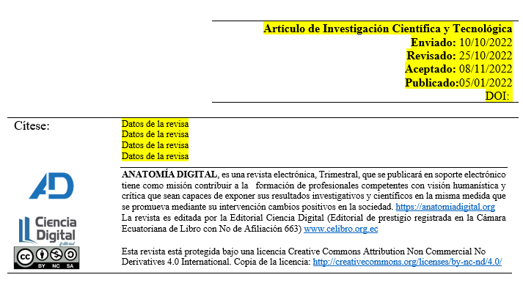

|  |  |  |  |
| --- | --- | --- | --- |
| **Palabras claves:**  Entre 5 y 10 palabras |  | | **Resumen**  **Introducción.**  **Objetivo.**  **Metodología.**  **Resultados.**  **Conclusión.**  **Área de estudio general:** ejemplo medicina  **Área de estudio específica:** ejemplo cardiología  **Tipo de estudio:** Artículos originales, Revisión Bibliográfica o Casos clínicos. |
| **Keywords:**  Igual al resumen | |  | **Abstract**  **Introduction.**  **Objective.**  **Methodology.**  **Results.**  **Conclusion.**  **General Area of Study:** example Medicine  **Specific area of study:** e.g. cardiology  **Type of study:** Original articles, Bibliography Review or Clinical cases. |

**1 Introducción**

Antecedentes publicados que fundamentan de forma breve el trabajo realizado, explicar su pertinencia, se hace referencia al problema científico de la investigación y justificación para realizar el estudio e incluirá un último párrafo donde se exponga de forma clara su objetivo principal. No contiene tablas ni figuras.

Toda la información de fuentes bibliográficas deberá estar correctamente citada, según normativa Vancouver.

**SOLO CITAS DIRECTAS, LA REVISTA NO ACEPTA CITAS SECUNDARIAS (CITA DE LA CITA), NO USAR SUPERINDICES**

**CITAS DE BIBLIOGRIA ARBITRADA EN UN 90%**

**HAY VARIAS MANERAS DE INCLUIR LAS CITACIONES EN EL TEXTO. ALGUNOS EJEMPLOS DE LAS MÁS COMUNES SON:**

Como ha sugerido Llinás (2), la fisiología comparada

En algunos estudios recientes (3, 4, 5) se ha pretendido

Según (3), en contra de lo que (22) y (34) han argüido

Esta teoría fue propuesta inicialmente en 1999 (4)

**2 Metodología**

Incluirá un párrafo donde se incluya el diseño, tipo, nivel y modalidad de investigación, métodos, procedimientos y técnicas de investigación.

Definir la población o grupo de estudio, así como los criterios de inclusión, exclusión y eliminación. Especificar aspectos éticos de la investigación, como autorización de instituciones, consejos científicos, comité de ética, consentimiento informado.

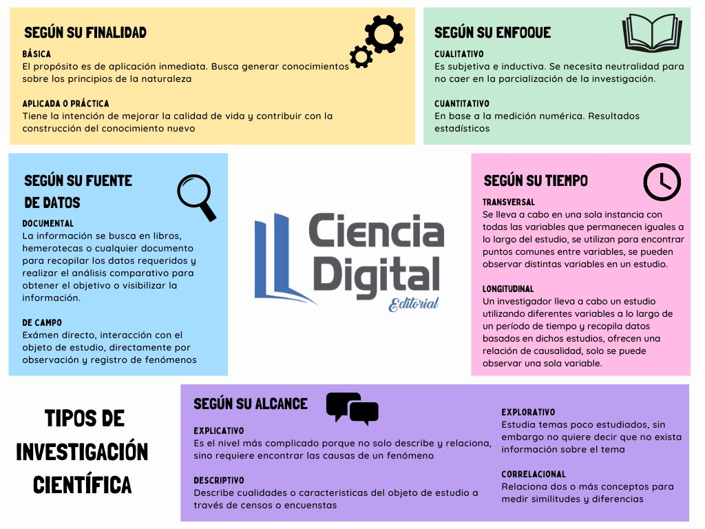

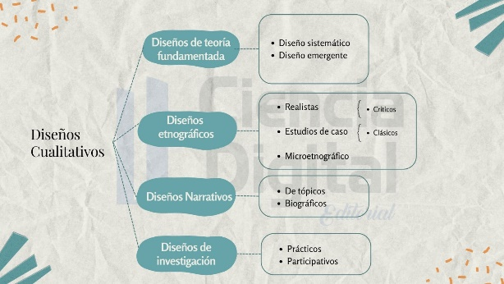

**3 Resultados (dependiendo del tipo de articulo pueden presentarse solo resultados, solo discusión, o los dos)**

Se destacan los resultados relevantes sin incurrir en repeticiones de información.

Tratándose de un artículo de “ESTUDIO DE CASO”, se seguirá la estructura de la información presentada en la figura de línea de tiempo para describir cronológicamente la evolución en el tiempo de un paciente. Adaptada de CARE.

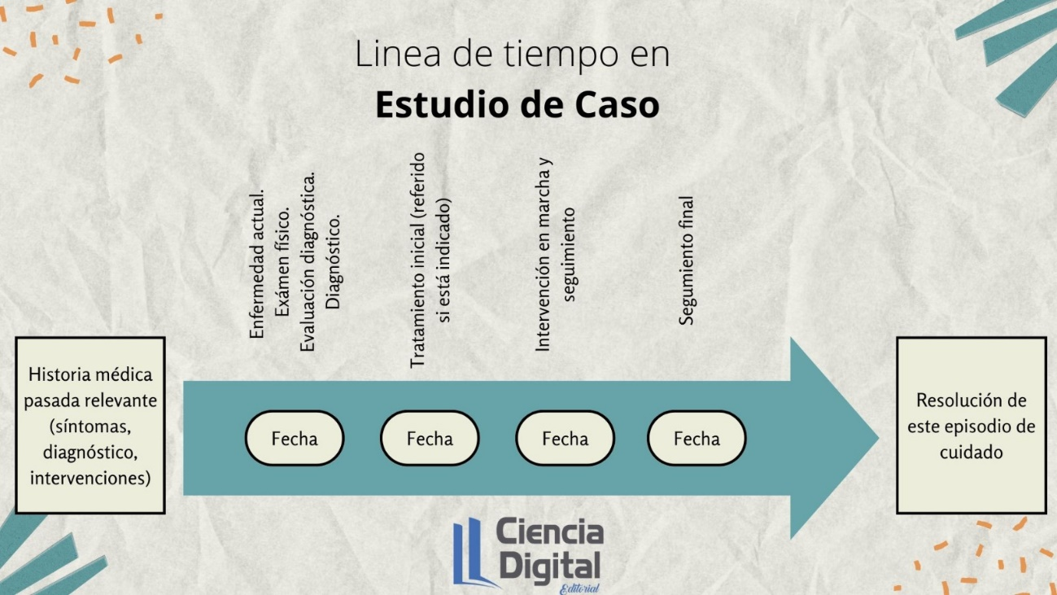

**4 Discusión (dependiendo del tipo de articulo pueden presentarse solo resultados, solo discusión, o los dos)**

Realizar una valoración crítica de los resultados del estudio, tomando como referente trabajos publicados por los propios autores o por otros investigadores. Explicar el alcance y las limitaciones de los resultados.

Las tablas y figuras serán numeradas y deberán ser citadas en el párrafo anterior o posterior a las mismas con la leyenda “como se muestra en la tabla 1 / figura 1”, en la tabla 1 / figura 1, se observa”

Como máximo 5 tablas y 5 figuras, entre cada tabla o figura existirá un párrafo de texto, no aparecerán figuras y tablas consecutivas.

Las tablas estarán en formato Excel y las figuras con extensión .PNG

**5 Conclusiones**

* No será una simple repetición de los resultados.
* Serán originales del artículo.
* Construidas a partir de las implicaciones más importantes y donde se declare el aporte de la investigación a la ciencia.
* Harán referencia a los objetivos alcanzados o demostrados.

**6 Conflicto de intereses**

Los autores declaran que no existe conflicto de intereses en relación con el artículo presentado.

**7 Declaración de contribución de los autores**

Todos autores contribuyeron significativamente en la elaboración del artículo.

**8 Costos de financiamiento**

La presente investigación fue financiada en su totalidad con fondos propios de los autores.

**9 Referencias Bibliográficas**

* Referencias aparecerán en el orden que fueron citadas en el documento y de acuerdo con la normativa Vancouver.
* Solo las fuentes citadas en el texto.
* El 60 % de los últimos 5 años para revistas y 10 años para los libros.
* Mínimo 15 referencias y máximo 30.
* Todas las referencias incluirán su **link OBLIGATORIAMENTE**
* Solo citas directas, la revista no acepta citas secundarias (cita de la cita)
* Citas de bibliología arbitrada en un 90%

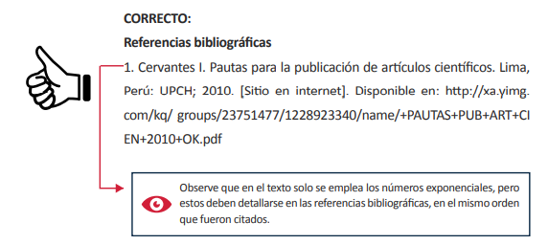

**Libros**

Autor/Editor. Titulo. Edición. Editor y otros autores secundarios. Lugar de Publicación: Editorial; año.

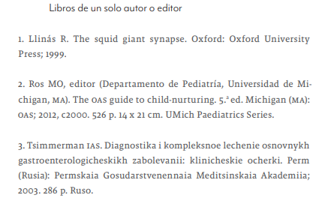

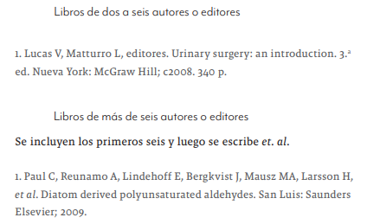

**Libros de autores corporativos**

Autor Corporativo. Título: subtítulo. Edición. Editor y otros autores secundarios. Lugar de publicación: Editorial; año.

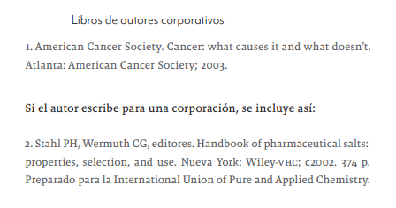

**Libros sin autor**

Titulo. Lugar de publicación: Editorial; año.

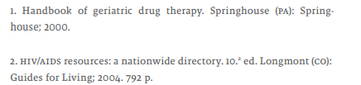

**Libros electrónicos**

Autor/Editor. Título: Subtítulo [Internet]. Edición. Editor y otros autores secundarios. Lugar de publicación: Editorial; año [citado año mes día]. Número total de páginas. Disponible en: dirección web.

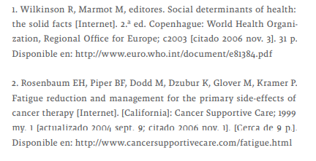

**Capítulos de libros**

Información del libro. Abreviatura de encabezado y número/letra, Título del capítulo; p. paginación. Idioma. Notas.

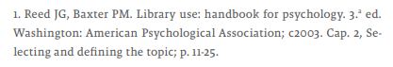

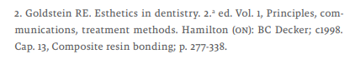

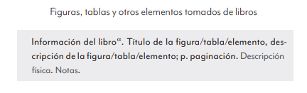

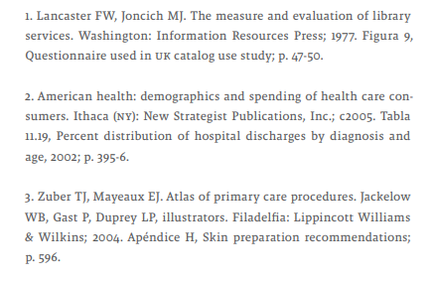

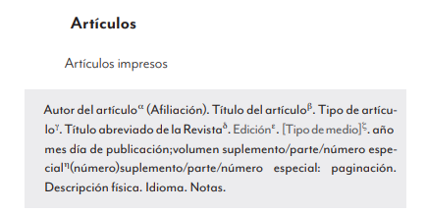

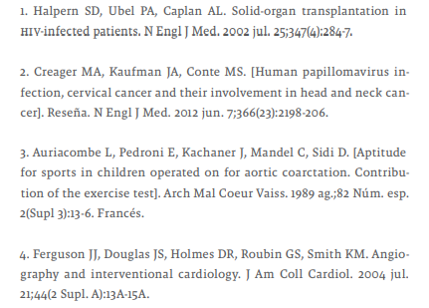

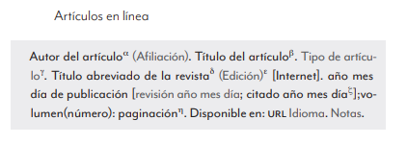

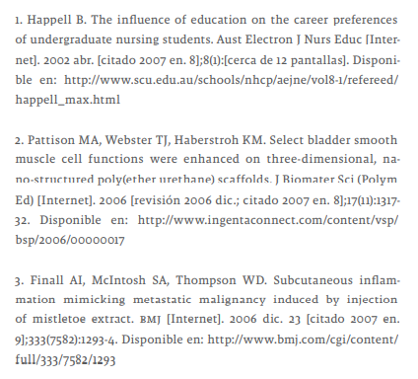

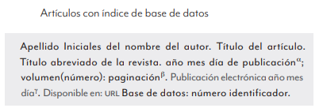

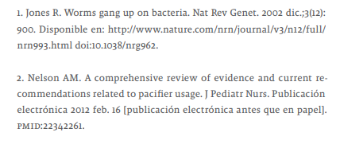

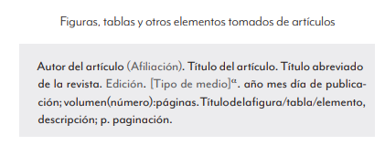

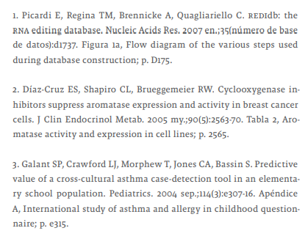

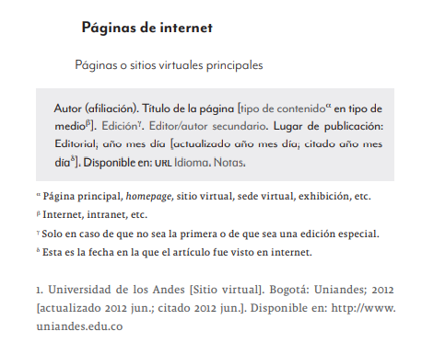

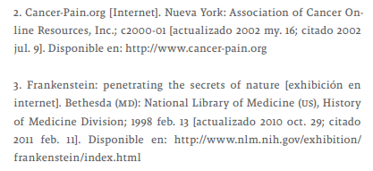

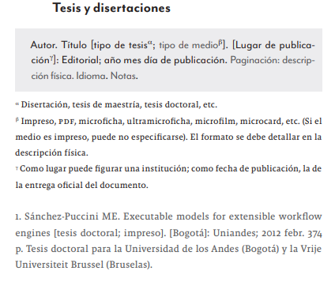

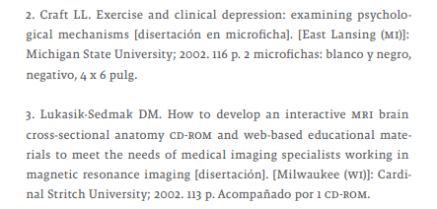

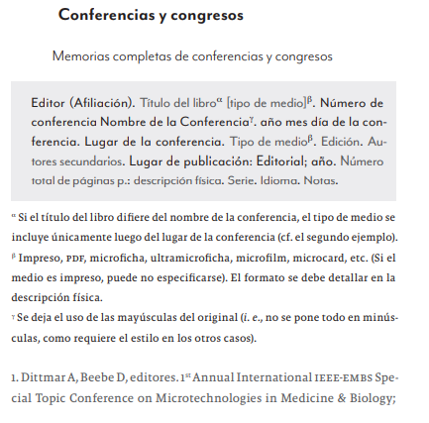

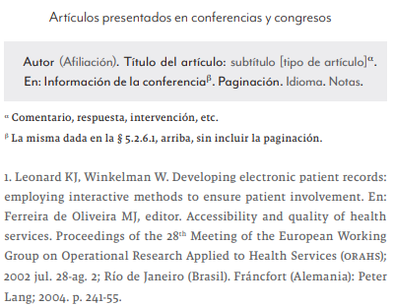

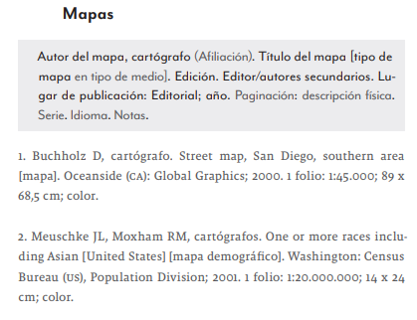



El artículo que se publica es de exclusiva responsabilidad de los autores y no necesariamente reflejan el pensamiento de la **Revista Anatomía Digital.**



El artículo queda en propiedad de la revista y, por tanto, su publicación parcial y/o total en otro medio tiene que ser autorizado por el director de la **Revista Anatomía Digital**.





